FOFIM FORTALECE LA MINERÍA COOPERATIVIZADA CON ASESORÍA TÉCNICA Y PROYECCIÓN DE INCREMENTO PRESUPUESTARIO
El Fondo de Financiamiento para la Minería (FOFIM) consolida su rol como motor de desarrollo del sector, orientando sus esfuerzos a la mecanización y tecnologización de las cooperativas mineras bolivianas. Más allá de la sola inyección de capital, la entidad ha priorizado la asesoría técnica integral para garantizar que los recursos se inviertan de manera eficiente y sostenible. Esta estrategia responde a la necesidad de modernizar la producción, asegurando la viabilidad de proyectos tanto en el sector tradicional como en el no tradicional de la minería en el país.
El Valor de la Asesoría Técnica y la Nueva Gestión
Bajo la dirección del Director General Ejecutivo del FOFIM, Lic. Rolando Yujra, se ha transformado el enfoque operativo de la institución, poniendo la asistencia técnica al inicio del proceso de préstamo. Este servicio es fundamental para explicar a los compañeros cooperativistas mineros las modalidades de financiamiento, que incluyen préstamos para capital de operaciones y capital de inversión, así como los requisitos clave para acceder a los mismos. La revisión técnica y económica de los proyectos, junto con la verificación in situ de reservas y garantías, asegura que solo los proyectos técnica y legalmente viables sean impulsados, minimizando riesgos y acelerando la recuperación de cartera.
Impulso a la Mecanización y Proyección Presupuestaria
La política actual del FOFIM está directamente ligada al objetivo estratégico de incrementar la tasa de préstamos para promover la actividad cooperativizada en toda la cadena productiva tecnologizada. La demanda por mecanización ha impulsado el desarrollo de líneas específicas para la adquisición de maquinaria pesada, como excavadoras y volquetas, equipos esenciales para mejorar la productividad en las minas bolivianas. En este contexto, la entidad tiene una firme previsión de incrementar el presupuesto al doble en algunos casos, tal como citó en entrevista a la Red Integración Minera.
Modalidades de Préstamo y Requisitos Simplificados
Para facilitar el acceso al financiamiento, el FOFIM maneja diversas modalidades de préstamo que se adaptan a la capacidad de cada cooperativa. Si bien los proyectos de alto valor requieren un diseño final detallado, los préstamos menores a un monto determinado pueden ser solicitados mediante una Declaración Jurada Técnica, Financiera y Legal, simplificando el proceso para la pequeña producción. Los requisitos de solvencia incluyen la presentación de la personería jurídica, el Número de Identificación Minera (NIM) y boletas de liquidación de minerales, además de garantías que deben cumplir la relación garantía-préstamo de 1:1, asegurando así la sostenibilidad del fondo.
Conclusión y Compromiso con el Futuro
El FOFIM se posiciona, de esta manera, no solo como un ente financiero, sino como un aliado estratégico y técnico que acompaña la visión de industrialización con sustitución de importaciones del Estado. Al tecnificar y formalizar las operaciones a través de una asesoría rigurosa y un financiamiento accesible, la entidad asegura que la minería cooperativizada sea un pilar sólido y rentable para la economía nacional, garantizando que el incremento presupuestario se traduzca en mayor productividad y bienestar para miles de compañeros cooperativistas mineros y sus familias en toda Bolivia.

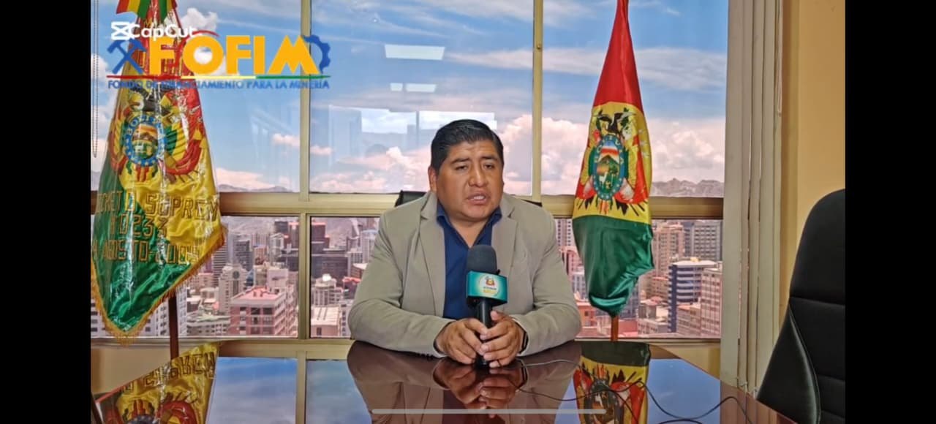

ACFR
c.c.
Adj.

